Глава 6. Информационное обеспечение САПР

Состав и общие требования к ИО
Как уже известно, под ИО САПР понимают совокупность сведений, необходимых для выполнения автоматизированного проектирования, представленных в заданной форме.
В процессе проектирования дискретных устройств одни данные преобразуются в другие, а те в свою очередь – в следующие. Таким образом, исходные данные одной проектирующей подсистемы могут быть результатом работы другой подсистемы. Поэтому основное предназначение ИО САПР – это организация использования, хранения и поддержания в актуальном и корректном состоянии всех сведений (данных), необходимых для процесса проектирования.
Компонентами ИО являются документы, содержащие описание стандартных проектных процедур, типовых проектных решений, типовых элементов, комплектующих изделий, другие данные, а также файлы и блоки на машинных носителях с записью указанных документов, обеспечивающие функционирование соответствующих подсистем САПР. Совокупность компонентов ИО образует информационную базу (ИБ) САПР. Структура ИБ САПР приведена на рис. 6.1.
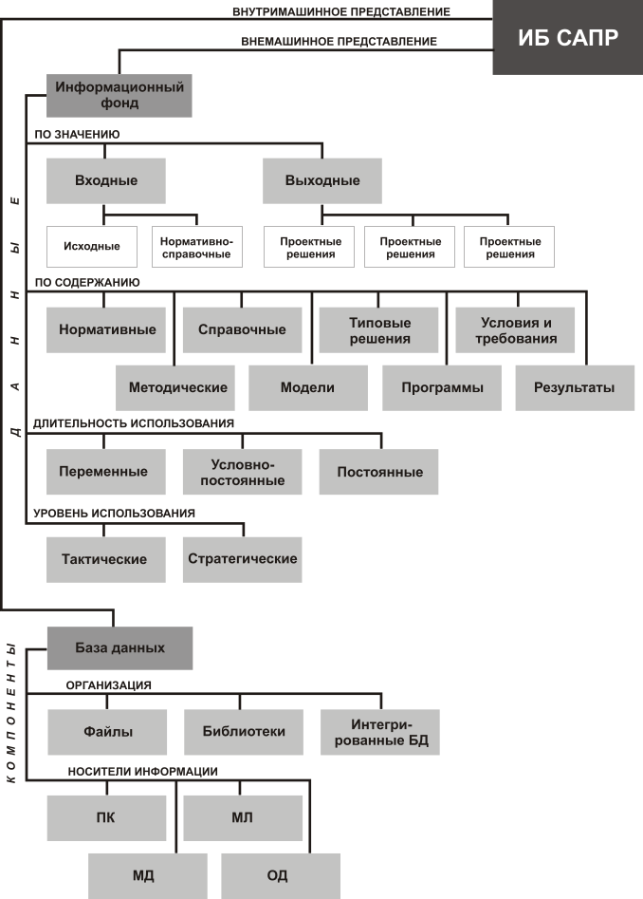
Рис. 6.1. Структура информационной базы САПР
Информационную базу САПР по форме представления данных можно подразделить на две составляющие: внемашинную – информационный фонд и внутримашинную – базу данных.
Информационный фонд. В состав ИФ текстовые и графические документы, классификаторы, справочники, кодификаторы, паспорта и описания типовых проектных решений, картотеки и другие источники информации, предназначенные для восприятия непосредственно проектировщиком. При этом данные подразделяются на входные и выходные.
Входными являются данные, используемые при проведении проектных работ. Среди них к исходным данным относят сведения, которые задаются для проектирования конкретного объекта. Обычно такими данными являются функции и характеристики объекта, требования к объекту согласно ТЗ, а также результаты предпроектных исследований. Нормативно-справочная информация является общей для всей области применения САПР. К ней относят стандарты, нормали, типовые проектные решения и другие справочные сведения.
Выходными являются данные, которые получаются в результате функционирования САПР. То есть, это уже полученные проектные решения (расчетные значения, текстовые документы, чертежи, схемы) или промежуточные данные (необходимые для последующих этапов проектирования) либо какие-нибудь результаты, служащие для пополнения нормативно-справочного фонда, либо это могут быть данные о функционировании самой САПР (так называемая статистическая информация).
По содержанию выделяют следующие типы данных информационного фонда:
- Нормативные – содержатся в документах нормативного характера (ГОСТ (или ДеСт), ОСТ, нормали).
- Модели – математические зависимости, наборы эвристических или алгоритмических процедур и данных об объекте, его функционировании и проектировании.
По длительности использования данные можно подразделить на переменные, условно-постоянные и постоянные.
Переменные данные характерны для конкретного объекта проектирования. И они изменяются при переходе от одного объекта проектирования к другому. К ним относят условия, требования и результирующие данные.
Условно-постоянные характерны для группы объектов. Они изменяются в процессе анализа получаемых результатов проектирования и в целом всего жизненного цикла объектов. К ним относят справочные данные и типовые решения.
Постоянные данные характерны для всей области применения САПР. Они могут измениться только при поступлении директивных указаний от вышестоящих организаций и служб. К постоянным данным относятся нормативные, методические, модели и программы.
Несколько слов о так называемых тактических и стратегических данных (градация по уровню использования данных).
Тактические данные предназначены для принятия конкретных проектных решений на уровне разработчиков объектов. К ним относят условно-постоянные и переменные данные.
Стратегические данные служат для принятия принципиальных решений на уровне главного конструктора и руководителя служб САПР. К стратегическим относят постоянные и, частично, условно-постоянные данные.
Вторая составляющая информационной базы САПР – база данных (внутримашинное представление данных).
БД включает определенным образом организованные данные информационного фонда, хранится на машинных носителях записи и используется непосредственно в процессе АП. Компоненты БД классифицируют по организации и по носителям записи.
Базы данных мы рассмотри более подробно позднее, а сейчас давайте остановимся на требованиях к ИО САПР.
Компоненты ИО САПР должны обеспечивать:
- Надежность хранения обеспечивается комплексом организационных и программных мер и средств. Это такие средства, как организация контроля и защиты информации с помощью корректирующих кодов, либо с помощью использования какой-либо другой избыточности информации; протоколирование работы и анализ состояния БД; организация копирования и восстановления БД.
- Гибкость организации и открытость структуры ИО, что позволяет пополнять и реорганизовывать данные без коренной перестройки или повторного создания всей системы ИО.
- Логическую структуризацию данных по формальным признакам, что обеспечивает возможность минимизации данных, устранения излишней избыточности, организации эффективной логической и физической взаимосвязи данных, эффективного поиска данных
- Эффективность доступа к данным (по запросам, как пользователя, так и программ пользователей). Иными словами, доступ к данным должен осуществляться по простым запросам пользователей.
- Ведение БД (просмотр, дополнение, корректировку), которое должно быть в максимальной степени автоматизировано и реализовано в режиме диалога и обращения из прикладных программ.
- Поддержку необходимой достоверности и релевантности (уместности) данных. Эти показатели должны определяться по требуемой точности результатов и принятых проектных решений с учетом полноты данных и возможных ошибок при работе технических средств и программ.
- Защиту от несанкционированного и некомпетентного доступа. Реализация защиты позволяет разрешить доступ к соответствующим данным только лицам и программам, имеющим на это право, и предохранить данные от порчи (сглазу).
- Максимальное использование серийных технических и программных средств, что в значительной степени облегчает и ускоряет процесс создания ИО.

Принципы построения. Логическое представление данных
Организация данных и их взаимодействие с программами пользователя в своем развитии прошли три основных этапа: разобщенный фонд данных, централизованный фонд данных и интегрированная база данных (банк данных). Все три варианта схематично изображены на рис. 6.2 а)-в).

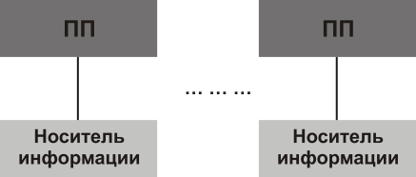
а)
Рис. 6.2. Фонды данных
а) Разобщенный
б) Централизованный
в) Интегрированная БД

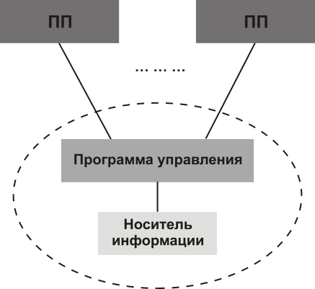
б)
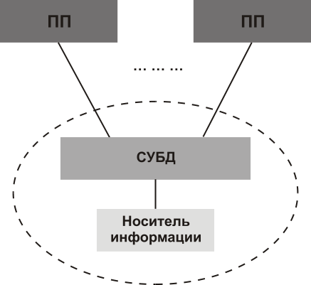
в)

Разобщенный фонд данных характеризуется наличием для каждой программы пользователя своих массивов данных (файлов). Эти массивы, как правило, другими задачами не использовались. Описание данных осуществлялось в программе пользователя. Для обслуживания данных разрабатывались специальные подпрограммы. Такая организация обладает следующими недостатками:
- Большая избыточность информации.
- Полная зависимость ПП и данных.
- Сложность реализации доступа пользователя к данным.
Централизованный фонд характеризуется наличием совокупности общих для всех ПП не связанных между собой массивов данных и программы управления, которая осуществляет обслуживание данных. То есть, данные отделяются от задач и организованы в так называемую библиотеку массивов общего пользования. При этом форматы данных и структуры массивов унифицированы. для централизованного фонда характерна двухуровневая организация взаимодействия программ пользователя с данными: логический уровень обработки – физический уровень хранения.
Интегрированная база данных – банк данных – характеризуется объединением в одну систему программных средств управления данными и описаний данных и их взаимосвязей. При этом комплекс программ по обслуживанию данных получил название СУБД, а сама информационная система – БкД.
При использовании БкД достигается минимально возможная избыточность данных, максимальная независимость программ и данных, простота организации запросов на доступ к данным от пользователя и программ. Для БкД характерна трехуровневая организация взаимодействия ПП с данными: логический уровень пользователя – логический уровень внутрисистемной обработки – физический уровень хранения. Высокая степень унификации структур данных позволяет осуществлять централизованную разработку СУБД и поставку пользователям для широкого внедрения.
Наиболее эффективной формой системы ИО САПР является БкД, однако это не исключает достаточно широкого использования централизованного фонда и разобщенного фонда.
Логическое представление БД стандартизировано по языку описания данных Ассоциации по языкам систем обработки данных CoDaSyL, американским национальным институтом стандартов ANSI, так же унифицировано для реляционной модели данных.
Известны иерархические, сетевые и реляционные модели данных. Для описания первых двух моделей используют графовый подход (см. рис. 6.3). То есть, для описания структуры данных используют граф, в котором узлами являются типы данных, а дугами – отношения между типами данных.

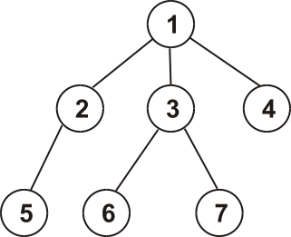
а) Древовидная структура
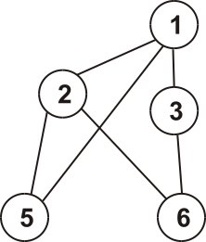
б) Сетевая структура

Рис. 6.3. Логическое представление данных
Узел, находящийся на высшем уровне иерархии – корень. Узел, из которого исходят дуги на низший уровень – исходный. Узел, в который входят дуги – порожденный. Узлы, не имеющие порожденных узлов – листья. Для иерархических структур характерно соотношение 1:М (один ко многим).
В сетевых структурах порожденный узел может иметь более одного исходного. Для сетей характерны соотношения М:1 и М:М.
В общем случае для БД с большим количеством узлов реализация графового подхода затруднена. Такая модель данных плохо приспособлена к изменению структуры (введению новых узлов и связей). При этом манипулирование данными с ростом количества узлов резко усложняется.
Этих недостатков лишен реляционный подход, при котором модель данных представляется как нормализованные отношения между данными. Сами отношения выражаются в виде таблиц. А для описания отношений и операций над ними используют специальные языки. Основными операциями являются объединение столбцов (в таблице) – соединение и извлечение подмножества столбцов – проецирование.
Реляционные модели обладают следующими преимуществами: более унифицированная структура; большая степень независимости данных и результатов; относительная простота запроса для поиска и модификация данных; возможность одновременного манипулирования набором записей.
Недостатком БД реляционной структуры является неэффективное использование ЭВМ.

Архитектура автоматизиро-ванных БкД. СУБД
АБД являются составной частью информационного обеспечения САПР и состоят из базы данных САПР и системы управления БД. АБД являются обслуживающей подсистемой САПР и предназначены для автоматизированного обеспечения необходимыми данными подсистем САПР. Архитектура АБД является многоуровневой. Выделяют внутренний, концептуальный и внешний уровень.
Внутренний уровень отражает требуемую организацию данных в среде хранения и, таким образом, он связан со способом физического хранения данных во внешних устройствах.
Концептуальный уровень обеспечивает обобщающее логическое представление о предметной области, то есть, представляет собой описание структуры всей БД. Уровень выражает обобщенное представление всех пользователей о БД.
Внешний уровень обеспечивает представление данных, требуемое конкретным пользователем, или другими словами, описание структуры данных, требуемых пользователю в процессе решения задач или реализации запросов.
Из этих определений следует, что внутренний уровень определяют описанием соответствующих файлов. Концептуальный уровень определяют моделью (схемой), которая описывает логическую структуру данных, то есть, их типы и связи. Внешний уровень определяют логической структурой данных, необходимых для реализации конкретных задач или запросов пользователя.

Рекомендации по проектированию ИО
При проектировании ИО САПР следует решить следующие задачи:

- Определение функций и требований к ИО.
- Разработка принципов построения и структуры системы ИО.
- Определение структуры, содержания и характеристик данных.
- Разработка СУБД.
- Разработка логической структуры данных.
- Подготовка и проведение испытаний БД.
- Подготовка документации.
Управляющая часть ИО (СУБД) является, как правило, инвариантным средством САПР. Поэтому при проектировании необходимо в максимальной степени учесть возможности применения уже разработанных СУБД.

